PREDLOŽITEV DOKUMENTOV S PODROČJA TROŠARIN IN OKOLJSKIH DAJATEV V ELEKTRONSKI OBLIKI

Podrobnejši opis

7. izdaja, FEBRUAR 2023

KAZALO

1. UVOD 1
1.1 Predstavitev informacijskega sistema za predložitev dokumentov s področja trošarin in okoljskih dajatev (v nadaljevanju: IS E-TROD) 1
1.2 Dokumenti, ki jih je mogoče predložiti preko IS E-TROD 5
1.2.1 Dokumenti s področja trošarin, ki jih je mogoče predložiti preko IS E-TROD 5
1.2.2 Dokumenti s področja okoljskih dajatev, ki se lahko predložijo preko IS E-TROD 8
2. DOSTOP DO IS E-TROD 10
1.3 Dostop do IS E-TROD za uporabnike portala eDavki 10
1.1 10
1.3.1 Prijava v portal eDavki s kvalificiranim digitalnim potrdilom 10
1.3.2 Prijava v portal eDavki z uporabniškim imenom in geslom (samo za fizične osebe in fizične osebe z dejavnostjo) 11
1.4 Dostop do IS E-TROD za uporabnike, ki niste registrirani v portalu eDavki in ste bili vključeni v portal eCarina s strani FURS (Sektor za centralno pomoč uporabnikom), pred umestitvijo portala eCarina v portal eDavki. 13
1.5 Dostop do portala eCarina in s tem do IS E-TROD preko sistema eDavki, z uporabo kvalificiranega digitalnega potrdila za uporabnike, ki do sedaj še niste uporabljali portala eCarina niti portala eDavki 13
3. POMOČ UPORABNIKOM 16

- UVOD

Predstavitev informacijskega sistema za predložitev dokumentov s področja trošarin in okoljskih dajatev (v nadaljevanju: IS E-TROD)
Finančna uprava Republike Slovenije omogoča predložitev dokumentov s področja trošarin in okoljskih dajatev v elektronski obliki preko IS E-TROD (več o dostopu do IS E-TROD v točki 2. tega dokumenta). IS E-TROD je programska podpora trošarinam in okoljskim dajatvam za:
- prijavo, spremembo in prenehanje opravljanja dejavnosti v evidenci zavezancev,
- izbris iz evidence zavezancev,
- evidentiranje napovedi prejema in odpreme trošarinskih izdelkov s plačano trošarino v komercialne namene in v primeru prodaje na daljavo (30. člen Zakona o trošarinah),
- evidentiranje obračunov trošarine in okoljskih dajatev,
- vlaganje zahtevkov za vračilo trošarine in okoljskih dajatev,
- vodenje evidence oproščenih uporabnikov in
- vodenje evidence trošarinskih dovoljenj.
IS E-TROD omogoča, da ima posamezen uporabnik pravico dostopa do svojih podatkov in do podatkov drugih udeležencev, za katere ima pooblastilo oziroma za katere je pooblaščen.
Portalna aplikacija IS E-TROD za zunanje uporabnike je sestavljena iz naslednjih komponent:
- Moj profil je namenjen pregledu podatkov posameznega udeleženca v postopkih. Na ločenih zavihkih »Moj profil« vključuje tudi:
  - seznam pooblaščencev;
  - seznam tobačnih izdelkov z njihovimi drobnoprodajnimi cenami, ki so prijavljene FURS-u.
- Register je namenjen:
  - vnosu prijave pred začetkom opravljanja dejavnosti s trošarinskimi izdelki izven režima odloga v evidenco trošarinskih zavezancev in prijavi spremembe ter prenehanja opravljanja dejavnosti s trošarinskimi izdelki;
  - vnosu napovedi prejema trošarinskih izdelkov in napovedi odpreme trošarinskih izdelkov sproščenih v porabo v komercialne namene in v primeru prodaje na daljavo (30. člen Zakona o trošarinah), ;
  - vnosu vloge za izdajo dovoljenja za začasno pooblaščenega prejemnika;
  - vnosu zahtevka za odobritev oziroma spremembo količin trošarinskih izdelkov, ki se nabavljajo brez plačila trošarine ter poročila o nabavi v režimu odloga in porabi trošarinskih izdelkov brez plačila trošarine imetnika dovoljenja za oproščenega uporabnika;
  - pregledu prijav v evidenci trošarinskih zavezancev;
  - pregledu napovedi prejema in napovedi odpreme za posamezno pošiljko trošarinskih izdelkov sproščenih v porabo v komercialne namene in v primeru prodaje na daljavo (30. člen Zakona o trošarinah),;
  - vnosu prijave začetka/spremembe/prenehanja opravljanja dejavnosti za posamezno okoljsko dajatev;
  - pregledu predloženih prijav dejavnosti in pooblastil za posamezno okoljsko dajatev;
  - pooblaščanju drugih oseb za predložitev in pregled dokumentov s področja trošarin in posameznih okoljskih dajatev v IS E-TROD (npr. družba A – pooblastitelj, pooblasti drug poslovni subjekt, družbo B - pooblaščenec).

Pooblastitev druge osebe za predložitev in pregled dokumentov v IS E-TROD poteka na naslednji način:
Prvi korak:
- Pooblaščenec mora imeti urejen dostop do IS E-TROD (glej točko 2. tega dokumenta).
Drugi korak:
  - Pooblastitelj, ki ima urejen dostop do IS E-TROD, predloži pooblastilo za vlaganje v elektronski obliki preko IS E-TROD (modul Register, komponenta »Predložitev dokumentov - trošarine« tip dokumenta »Pooblastilo« - glej Slika 1.1 ali »Predložitev dokumentov – okoljske dajatve« tip dokumenta »Pooblastilo« - glej Slika 1.2).
  - Pooblastitelj, ki nima urejenega dostopa do IS E-TROD predloži papirno pooblastilo pristojnemu oddelku za trošarine, ki vnese pooblastilo za pooblastitelja v IS E-TROD. Pooblaščenec za vlaganje dokumentov je praviloma tudi pooblaščenec za zastopanje. Iz predloženega pisnega pooblastila je razviden obseg pooblastila (npr. za predlaganje dokumentov, zastopanje, vročanje). Pooblastilo velja do preklica.

Slika 1. Zaslonska maska »Pooblastilo« za področje trošarin
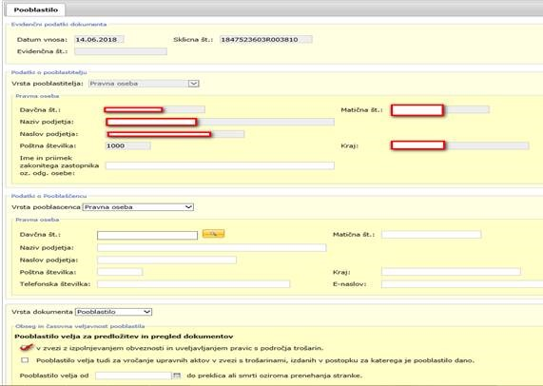

Slika 2: Zaslonska maska »Pooblastilo« za področje okoljskih dajatev
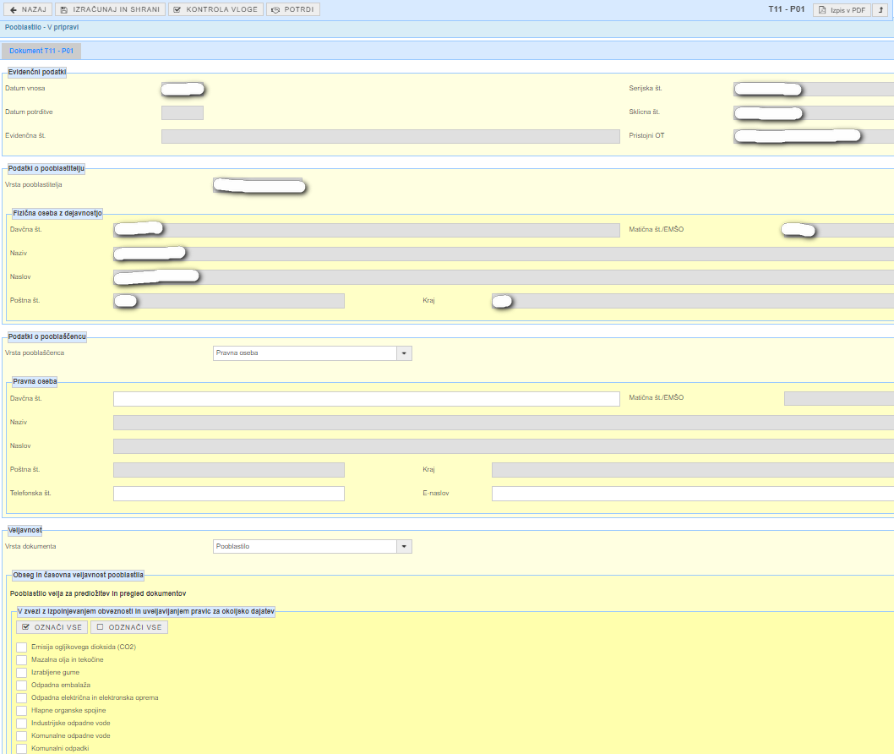

- Obračun je namenjen:
- vnosu obračuna za trošarine ter popravljanju vnesenih obračunov;
- vnosu prijave in spremembe drobnoprodajnih cen tobačnih izdelkov;
- pregledu obračunov za trošarine;
- vnosu obračunov za okoljske dajatve ter popravljanju vnesenih obračunov;
- pregledu obračunov za okoljske dajatve.

- Vračila so namenjena:
- vnosu zahtevkov za vračilo trošarine ter spreminjanju in umiku vnesenih zahtevkov;
- pregledu zahtevkov za vračilo za trošarine;
- vnosu zahtevkov za vračilo okoljske dajatve ter spreminjanju in umiku vnesenih zahtevkov;
- pregledu zahtevkov za vračilo okoljske dajatve.

Dokumenti, ki jih je mogoče predložiti preko IS E-TROD
IS E-TROD omogoča predložitev naslednjih dokumentov s področja trošarin in okoljskih dajatev v elektronski obliki.

Dokumenti s področja trošarin, ki jih je mogoče predložiti preko IS E-TROD

V tabeli so označeni dokumenti za katere Zakon o davčnem postopku in Zakon o trošarinah predpisujeta obvezno predložitev v elektronski obliki (dokumenti s področja uveljavljanja pravice do vračila trošarine, od zaporedne številke 21 do 27, se obvezno vlagajo v elektronski obliki od 1. 1. 2022). V stolpu »Oznaka obrazca« v Tabeli 1 je izdelana neposredna povezava do izbranega obrazca na portalu eDavki.
 | Naziv dokumenta | Oznaka obrazca | Vnos preko IS E-TROD | Obveznost predložitve v elektronski obliki
1. | Prijava v evidenco trošarinskih zavezancev | TRO-P in TRO CPR | Komponenta Register – »Predložitev dokumentov - trošarine« - gumb »Dodaj dokument«
2. | Prijava v evidenco certificiranih pošiljateljev | TRO-CPO | Komponenta Register – »Predložitev dokumentov - trošarine« - gumb »Dodaj dokument«
3. | Napoved prejema trošarinskih izdelkov, sproščenih v porabo, za dobavo za komercialni namen | TRO-ZCPR | Komponenta Register – »Predložitev dokumentov - trošarine« - gumb »Dodaj dokument«
4. | Podatki o prejeti pošiljki | TRO-PPOS | Komponenta Register – »Evidenca napovedi prejema« - gumb »Predložitev podatkov o prejeti pošiljki« na izbrani napovedi prejema
5. | Napoved prejema trošarinskih izdelkov iz druge države članice – prodaja na daljavo | TRO-NAP | »Predložitev dokumentov - trošarine« - gumb »Dodaj dokument«
6. | Napoved odpreme trošarinskih izdelkov, sproščenih v porabo, za dobavo za komercialni namen | TRO-ZCPO | Komponenta Register – »Predložitev dokumentov - trošarine« - gumb »Dodaj dokument«
7. | Napoved odpreme trošarinskih izdelkov v drugo državo članico - – prodaja na daljavo | TRO-NAO | Komponenta Register – »Predložitev dokumentov - trošarine« - gumb »Dodaj dokument«
8. | Vloga za izdajo dovoljenja za začasno pooblaščenega prejemnika | TRO-ZPP | Komponenta Register – »Predložitev dokumentov - trošarine« - gumb »Dodaj dokument«
9. | Zahtevek za odobritev oziroma spremembo količin trošarinskih izdelkov, ki se nabavljajo brez plačila trošarine | Zahtevek OU | Komponenta Register – »Predložitev dokumentov - trošarine« - gumb »Dodaj dokument«
10. | Poročilo o nabavi v režimu odloga in porabi trošarinskih izdelkov brez plačila trošarine | Poročilo OU | Komponenta Register – »Predložitev dokumentov - trošarine« - gumb »Dodaj dokument«
11. | Obračun trošarine za pivo | TRO-ALK1 | Komponenta Obračun – »Predložitev obračunov - trošarine« - gumb »Vnos obračuna« | X
12. | Obračun trošarine za alkohol in alkoholne pijače razen piva | TRO-ALK2 | Komponenta Obračun – »Predložitev obračunov - trošarine« - gumb »Vnos obračuna« | X
13. | Obračun trošarine za energente | TRO-E1 | Komponenta Obračun – »Predložitev obračunov - trošarine« - gumb »Vnos obračuna« | X
14. | Obračun trošarine za trda goriva | TRO-E2 | Komponenta Obračun – »Predložitev obračunov - trošarine« - gumb »Vnos obračuna« | X
15. | Obračun trošarine za električno energijo in zemeljski plin iz omrežja | TRO-E3 | Komponenta Obračun – »Predložitev obračunov - trošarine« - gumb »Vnos obračuna« | X
16. | Obračun trošarine za tobačne izdelke | TRO-TOB | Komponenta Obračun – »Predložitev obračunov - trošarine« - gumb »Vnos obračuna« | X
17. | Obračun trošarine za biogoriva | TRO-CBIO | Komponenta Obračun – »Predložitev obračunov - trošarine« - gumb »Vnos obračuna« | X
18. | Obračun razlike trošarine za drobno rezani tobak in cigarete | TRO-RAZ | Komponenta Obračun – »Predložitev obračunov - trošarine« - gumb »Vnos TRO-RAZ« | X
19. | Obračun trošarine za energetsko intenzivna podjetja | TRO-EIP | Komponenta Obračun – »Predložitev obračunov - trošarine« - gumb »Vnos obračuna« | X
20. | Prijava drobnoprodajne cene tobačnih izdelkov | VZD-CIG | Komponenta Obračun – »Predložitev obračunov - trošarine« - gumb »Vnos VZD-CIG«
21. | Uveljavljanje vračila plačane trošarine* | TROV‐VRAČILO | Komponenta »Vračila« zavihek »Predložitev dokumentov« gumb »Dodaj dokument« | X
22. | Uveljavljanje vračila plačane trošarine (odprema TI v DČ)* | TROV‐VRAČILO(DČ) | Komponenta »Vračila« zavihek »Predložitev dokumentov« gumb »Dodaj dokument« | X
23. | Zahtevek za vračilo trošarine za energente, ki se porabijo za industrijsko‐komercialni namen* | TRO-I | Komponenta »Vračila« zavihek »Predložitev dokumentov« gumb »Dodaj dokument« | X
24. | Zahtevek za vračilo trošarine za energente, porabljene za kmetijsko in gozdarsko mehanizacijo za fizične osebe* | TRO‐A | Komponenta »Vračila« zavihek »Predložitev dokumentov« gumb »Dodaj dokument« | X
25. | Zahtevek za vračilo trošarine za energente, ki se porabijo za pogon kmetijske in gozdarske mehanizacije za pravne osebe, agrarne skupnosti in samostojne podjetnike posameznike* | TRO‐B | Komponenta »Vračila« zavihek »Predložitev dokumentov« gumb »Dodaj dokument« | X
26. | Zahtevek za vračilo trošarine za plinsko olje, ki se porabi kot pogonsko gorivo za komercialni prevoz* | TRO‐K | Komponenta »Vračila« zavihek »Predložitev dokumentov« gumb »Dodaj dokument« | X
27. | Vloga za uveljavljanje vračila plačane trošarine za energetsko intenzivna podjetja* | TROV‐VRAČILO-EIP | Komponenta »Vračila« zavihek »Predložitev dokumentov« gumb »Dodaj dokument« | X

Dokumenti s področja okoljskih dajatev, ki se lahko predložijo preko IS E-TROD

S področja okoljskih dajatev je v elektronski obliki preko IS E-TROD mogoče predložiti naslednje dokumente. V tabeli so označeni dokumenti za katere Zakon o davčnem postopku predpisuje obvezno predložitev v elektronski obliki. V stolpu »Oznaka obrazca« je izdelana neposredna povezava do izbranega obrazca na portalu eDavki.
 | Naziv dokumenta | Oznaka obrazca | Vnos preko IS E-TROD | Obveznost predložitve v elektronski obliki
1. | Prijava pričetka opravljanja dejavnosti za posamezno okoljsko dajatev | CO2-Prijava  VODE-Prijava  ODPAD-Prijava  MOT-Prijava  OE-Pijava  IG-Prijava  OEEO-Prijava  HOS-Prijava | Komponenta »Register« zavihek »Predložitev dokumentov - okoljske dajatve« gumb »Dodaj dokument« in izbor posamezne okoljske dajatve v polju »Vrsta okoljske dajatve«
2. | Mesečni obračun okoljske dajatve zaradi zgorevanja goriva | OBR-MCO2 | Komponenta »Obračun« zavihek »Predložitev obračunov - okoljske dajatve« gumb »Dodaj dokument« in izbor »OBR-MCO2« | X
3. | Letni obračun okoljske dajatve zaradi zgorevanja goriva | OBR-LCO2 | Komponenta »Obračun« zavihek »Predložitev obračunov - okoljske dajatve« gumb »Dodaj dokument« in izbor »OBR-LCO2« | X
4. | Obračun okoljske dajatve za industrijsko odpadno vodo | OBR-INDV | Komponenta »Obračun« zavihek »Predložitev obračunov - okoljske dajatve« gumb »Dodaj dokument« in izbor »OBR-INDV« | X
5. | Sprememba obračuna okoljske dajatve za industrijsko odpadne vode | SPR-INDV | Komponenta »Obračun« zavihek »Predložitev obračunov - okoljske dajatve« gumb »Dodaj dokument« in izbor »SPR-INDV« | X
6. | Obračun okoljske dajatve za komunalno odpadno vodo | OBR-KOMV | Komponenta »Obračun« zavihek »Predložitev obračunov - okoljske dajatve« gumb »Dodaj dokument« in izbor »OBR-KOMV« | X
7. | Obračun okoljske dajatve zaradi odlaganja odpadkov »na komunalnem odlagališču« | OBR-KOMODPAD | Komponenta »Obračun« zavihek »Predložitev obračunov - okoljske dajatve« gumb »Dodaj dokument« in izbor »OBR-KOMODPAD« | X
8. | Obračun okoljske dajatve zaradi odlaganja odpadkov »na industrijskem odlagališču« | OBR-INDODPAD | Komponenta »Obračun« zavihek »Predložitev obračunov - okoljske dajatve« gumb »Dodaj dokument« in izbor »OBR-INDODPAD« | X
9. | Obračun okoljske dajatve za mazalna olja in tekočine | OBR-MOT | Komponenta »Obračun« zavihek »Predložitev obračunov - okoljske dajatve« gumb »Dodaj dokument« in izbor »OBR-MOT« | X
10. | Obračun okoljske dajatve za odpadno embalažo | OBR-OE | Komponenta »Obračun« zavihek »Predložitev obračunov - okoljske dajatve« gumb »Dodaj dokument« in izbor »OBR-OE« | X
11. | Obračun okoljske dajatve za izrabljene gume | OBR-IG | Komponenta »Obračun« zavihek »Predložitev obračunov - okoljske dajatve« gumb »Dodaj dokument« in izbor »OBR-IG« | X
12. | Obračun okoljske dajatve za odpadno električno in elektronsko opremo | OBR-OEEO | Komponenta »Obračun« zavihek »Predložitev obračunov - okoljske dajatve« gumb »Dodaj dokument« in izbor »OBR-OEEO« | X
13. | Obračun okoljske dajatve za hlapne organske spojine | OBR-HOS | Komponenta »Obračun« zavihek »Predložitev obračunov - okoljske dajatve« gumb »Dodaj dokument« in izbor »OBR-HOS« | X
14. | Splošen zahtevek za vračilo | VRA-OD | Komponenta »Vračila« zavihek »Predložitev dokumentov« gumb »Dodaj dokument« in izbor  »VRA-OD«

- DOSTOP DO IS E-TROD
IS E-TROD se nahaja na portalu eCarina, do katerega uporabniki dostopate preko portala eDavki. Prijava v portal eDavki je mogoča s kvalificiranim digitalnim potrdilom ali uporabniškim imenom in geslom (več o tem v točki 2.1 tega dokumenta). Novi uporabniki portala eDavki, ki boste do portala dostopali s kvalificiranim digitalnim potrdilom, pred prvo prijavo opravite postopek registracije (več o tem v točki 2.3 tega dokumenta).

Uporabniki, ki ste bili vključeni v portal eCarina s strani FURS (Sektor za centralno pomoč uporabnikom), pred uvrstitvijo portala eCarina v portal eDavki, dostopate do portala eCarina neposredno (več o tem v točki 2.2 tega dokumenta).

Dostop do IS E-TROD za uporabnike portala eDavki
Prijava v portal eDavki (za uporabnike portala eCarina in IS E-TROD) je mogoča:

- s kvalificiranim digitalnim potrdilom ali
- z uporabniškim imenom in geslom (samo za fizične osebe in fizične osebe z dejavnostjo).

Na prvi strani portala eDavki uporabnik glede na svoj status izbere vrsto udeleženca za katerega bo predložil dokument preko IS E-TROD:

- prebivalstvo,
- fizična oseba z dejavnostjo ali pravna oseba.

Slika 3: Prva stran portala eDavki
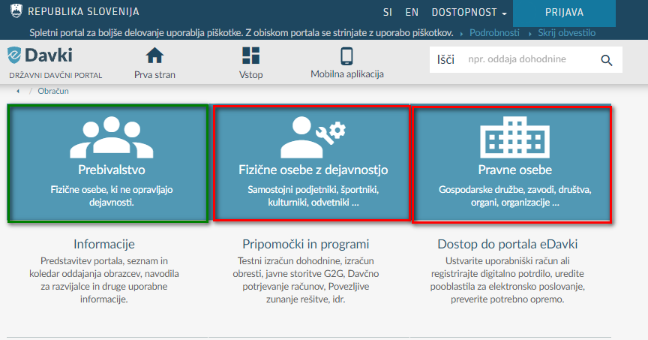

2.1.1 Prijava v portal eDavki s kvalificiranim digitalnim potrdilom

Imetniki kvalificiranega digitalnega potrdila izvedete prijavo v portal eDavki s kvalificiranim digitalnim potrdilom in sicer z izbiro gumba »Prijava«, ki se na portalu eDavki nahaja v zgornjem desnem kotu (glej Sliko 3).

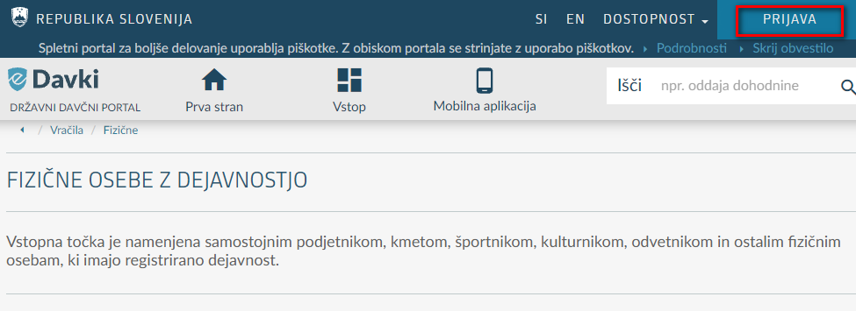
Slika 4: Prijava v portal eDavki s kvalificiranim digitalnim potrdilom

Po opravljeni prijavi v portal eDavki izberete obrazec, ki ga nameravate predložiti preko IS E-TROD, pregledate opis izbranega obrazca ter nato izberete gumb »Elektronska oddaja«.

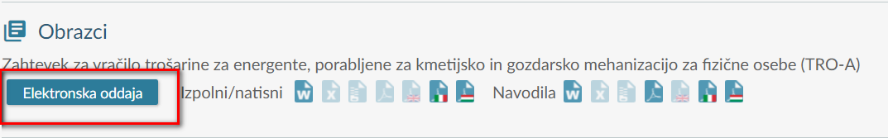
Slika 5: Sklop Obrazci na izbranem dokumentu

Sistem po izbiri gumba »Elektronska oddaja« odpre okno, na katerem so navedena digitalna potrdila, ki so na voljo na računalniku. Za nadaljevanje prijave izberete digitalno potrdilo, ki je prijavljeno na portalu eDavki. Njegov izbor potrdite s klikom na gumb »V redu«.

Po preusmeritvi na portal eCarina izberete gumb »Prijava preko eDavkov« in s tem vstopite v portal eCarina, kjer vam je na voljo IS E-TROD (glej Sliko 7).

2.2.2 Prijava v portal eDavki z uporabniškim imenom in geslom (samo za fizične osebe in fizične osebe z dejavnostjo)

Prijavo v portal eDavki z uporabniškim imenom in geslom opravite preko vstopne strani eDavki, kjer v sklopu »Vstop – uporabniški račun z geslom« začnete postopek prijave z vpisom davčne številke (glej Sliko 5).

Za vstop potrebujete uporabniško ime (davčna številka) in geslo, ki ga uporabljate pri vstopu prek uporabniškega računa. Če še niste vstopili v portal eDavki prek uporabniškega računa, lahko opravite registracijo uporabniškega računa v aplikaciji. Za registracijo uporabniškega računa potrebujete elektronski naslov, davčno številko, številko informativnega izračuna dohodnine (IID) ali kodo.
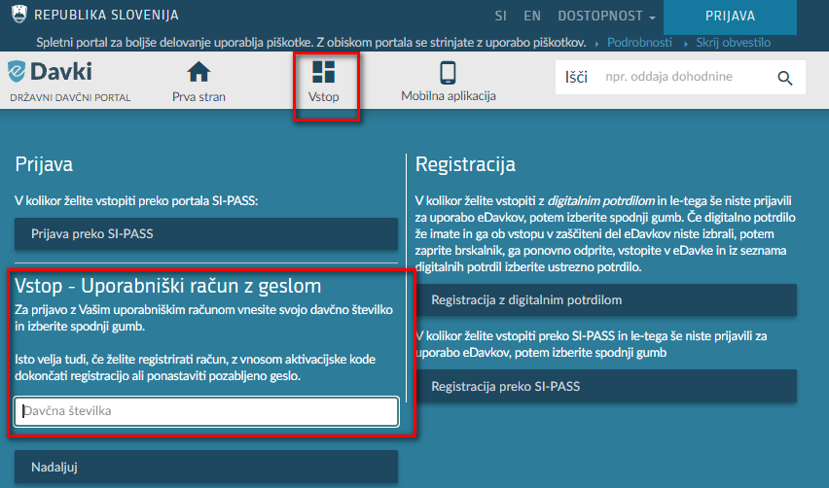
Slika 6: Okno za vstop v portal eDavki, z uporabniškim imenom in geslom

Po opravljeni prijavi v portal eDavki z uporabniškim imenom in geslom izberete obrazec, ki ga nameravate predložiti preko IS E-TROD, pregledate opis izbranega obrazca in nato izberete gumb »Elektronska oddaja«.

Slika 7: Sklop Obrazci na izbranem dokumentu

Po preusmeritvi na portal eCarina izberete gumb »Prijava preko eDavkov« in s tem vstopite v portal eCarina, kjer vam je na voljo IS E-TROD (glej Sliko 7).

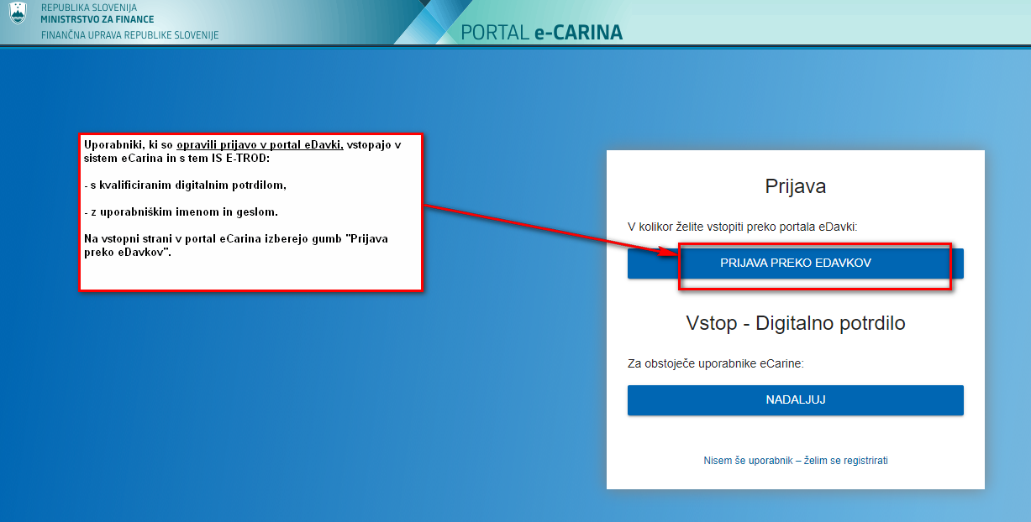
Slika 8: Vstopna stran v portal eCarina

V primeru, da imate nameščeno kvalificirano digitalno potrdilo na brskalniku, vendar bi želeli opraviti prijavo v portal eDavki z uporabniškim imenom in geslom, lahko vstopite v portal eDavki preko uporabniškega računa. Na oknu, ki se vam odpre po izbiri gumba »Prijava«, ob ponujenih digitalnih potrdilih izberete gumb »Prekliči«. Prikaže se vam okno za vstop v portal eDavki, kjer pričnete postopek prijave z vpisom davčne številke (glej Sliko 5).

Dostop do IS E-TROD za uporabnike, ki niste registrirani v portalu eDavki in ste bili vključeni v portal eCarina s strani FURS (Sektor za centralno pomoč uporabnikom), pred umestitvijo portala eCarina v portal eDavki.
Uporabniki, ki nimate opravljene prijave v portalu eDavki in ste bili vključeni v portal eCarina s strani FURS (Sektor za centralno pomoč uporabnikom), dostopate do portala eCarina in s tem do IS E-TROD, neposredno s kvalificiranim digitalnim potrdilom tako, da v orodni vrstici brskalnika vpišete spletni naslov: https://ecarina.fu.gov.si/wps/portal/e-carina/Home .

Na vstopni strani v portal eCarina izberete gumb »Nadaljuj«. Z izborom gumba vstopite v portal eCarina, kjer vam je na voljo IS E-TROD (glej Sliko 8).

Slika 9: Vstopna stran v portal eCarina:
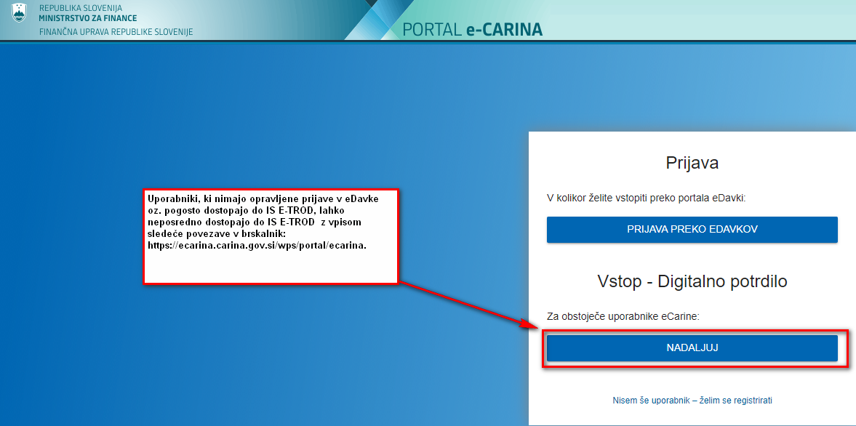

Dostop do portala eCarina in s tem do IS E-TROD preko sistema eDavki, z uporabo kvalificiranega digitalnega potrdila za uporabnike, ki do sedaj še niste uporabljali portala eCarina niti portala eDavki
Novi uporabniki portala eDavki, ki boste do portala eDavki dostopali s kvalificiranim digitalnim potrdilom, pred prvo prijavo v eDavke opravite postopek registracije (glej Sliko 9). S prijavo digitalnega potrdila v portal eDavki se vam registracijski podatki prenesejo avtomatično tudi v portal eCarina ter se vam s tem omogoči dostop do IS E-TROD.

PRVI KORAK: Pridobitev ustreznega digitalnega potrdila

Za dostop do zaščitenega portala eDavki je potrebno predhodno pridobiti ustrezno digitalno potrdilo. Če digitalnega potrdila še nimate, ga pridobite pri enem od pooblaščenih overiteljev (CA – certifikatska agencija). Namestite ga po njihovih navodilih. V ta namen se smejo uporabljati samo kvalificirana digitalna potrdila enega od naslednjih overiteljev digitalnih potrdil:
- SIGOV-CA (www.sigov-ca.gov.si),
- SIGEN-CA (www.sigen-ca.si),
- POŠTA®CA (http://postarca.posta.si),
- HALCOM-CA (www.halcom.si).

Informacije v zvezi s pridobitvijo kvalificiranih digitalnih potrdil, njihovimi vrstami in nameni uporabe so na spletnih straneh overiteljev.

DRUGI KORAK: Prijava digitalnega potrdila v portal eDavki

Prijavo kvalificiranega digitalnega potrdila pred prvo uporabo na portalu eDavki opravite na način, da na vstopni strani portala eDavki izberete gumb »Registracija z digitalnim potrdilom«.

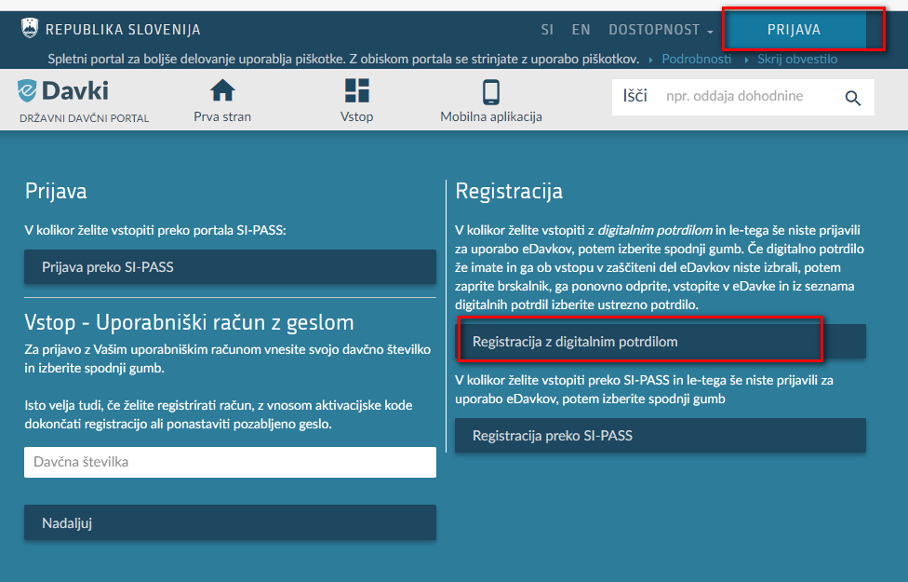
Slika 10: Vstopna stran portala eDavki

Po izbiri gumba »Registracija z digitalnim potrdilom« se vam odpre okno »Prva prijava«, kjer so zapisana tudi podrobnejša navodila v zvezi z registracijo in prvo prijavo. Prijavo kvalificiranega digitalnega potrdila zaključite z izbiro gumba »Prva prijava« (glej Sliko 10).

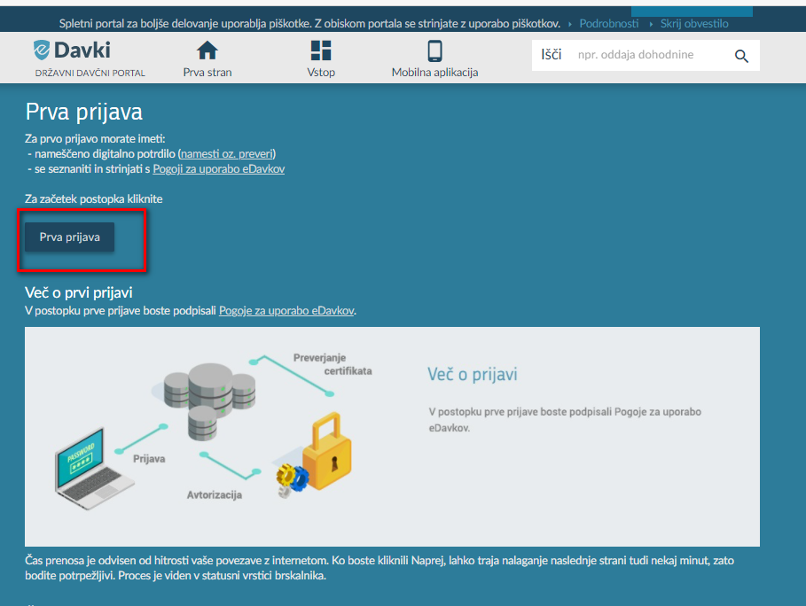
Slika 11: Okno, kjer se opravi Prva prijava

Po opravljeni prvi prijavi vam je omogočen avtomatičen vstop v sistem eCarina in s tem IS E-TROD.

TRETJI KORAK: Podpisovanje dokumentov v IS E-TROD

V kolikor boste vstopali v portal eDavki s kvalificiranim digitalnim potrdilom, si morate za uspešno podpisovanje in predložitev dokumentov namestiti ustrezno podpisno komponento ProXSign.

- POMOČ UPORABNIKOM
Za informacije pri uporabi IS E-TROD se obrnite na:

Sektor za centralno pomoč uporabnikom
Mednarodni prehod 2 b, Vrtojba 5290 Šempeter pri Gorici
T: 05 297 6800
F: 05 297 6764
E: sd.fu@gov.si

Urnik:
• vsak dan od ponedeljka do petka, od 8:00 do 18:00,
• dežurna tehnična pomoč 24 ur dnevno vse dni v tednu.

Obvestila v primeru nedelovanja portala eDavkov, eCarine in IS E-TROD so objavljanja na spletni strani FURS:
http://www.fu.gov.si/odis_fu_obvestila_o_delovanju_informacijskih_sistemov_furs/e_carina_obvestila_o_delovanju_informacijskih_sistemov_furs_odis_fu/.

Pomoč za delo na zaslonskih maskah IS E-TROD:

Znotraj IS E-TROD je na posamezni zaslonski maski izdelana povezava do pomoči za delo na posamezni zaslonski maski.

Obrazca TRO-NAP in TRO-ZCPR vključujeta v primeru, da bo trošarinski dolg poravnan iz instrumenta zavarovanja, tudi obrazec Informacija o gotovinskem pologu za zavarovanje plačila trošarinske obveznosti.
Obrazec TRO-ZPP vključuje v primeru, da bo trošarinski dolg poravnan iz instrumenta zavarovanja, tudi obrazec Informacija o gotovinskem pologu za zavarovanje plačila trošarinske obveznosti.
Splošen zahtevek za vračilo vključuje : Zahtevek za vračilo CO2; Zahtevek za vračilo IG; Zahtevek za vračilo OE; Zahtevek za vračilo EE; Zahtevek za vračilo HOS; Zahtevek za vračilo MOT.
V spodnjih tabelah je v stolpcu »Oznake obrazca« izdelana neposredna povezava do izbranega dokumenta na portalu eDavki.
V tabelah 1 in 2 je v stolpcu »Oznake obrazca« izdelana neposredna povezava do izbranega dokumenta na portalu eDavki.

